112.11.3修訂

高效液相層析儀-光電二極體、低溫蒸發光散射偵測器使用規則及預約

1. 本儀器須先接受教育訓練，並第一次使用者已有熟悉該儀器者帶領並觀看其能正確操作後，至本系貴儀預約系統提出電子申請及下載書面表單經管理老師同意後，方開放貴儀預約系統權限。
2. 取消預約需於使用預約前 1 小時取消，如未於時限內取消，則時數列入計算，且當日不可再預約。
3. 倘有使用ELSD進行實驗者，務必在貴儀預約系統中註明「use ELSD」。

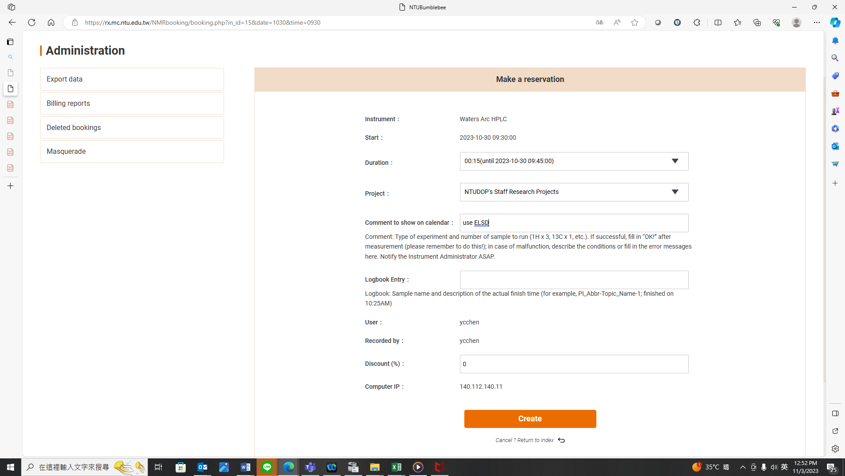

1. 預約使用時間結束前務必將所有樣品瓶、廢液瓶、垃圾帶走。
2. 請自備廢液瓶、溶劑瓶，並於瓶上寫上實驗室號碼、姓名、溶劑名稱及配製日期，避免玻璃瓶堆積如山。廢液瓶、溶劑瓶需密封以免溶劑揮發。實驗結束當日須將廢液瓶、溶劑瓶馬上清走，即帶回實驗室自行處理。
3. 每次實驗結束後必須確實清洗管路：含水管路請改以**methanol**充填以免發霉、切記不可殘留**buffer**於管路。
4. 管路頭請浸泡在**methanol**（**100%**）內。
5. 若發現某些使用本儀器者習慣不佳者，若經通報或查出不依規定使用者，將取消其使用資格，並通知實驗室指導老師。